SVEUČILIŠTE U ZAGREBU
FAKULTET ELEKTROTEHNIKE I RAČUNARSTVA

BIOINFORMATIKA
DOKUMENTACIJA
Poboljšanje djelomično sastavljenog
genoma dugim očitanjima
Marta Novak
Danijel Pavlek
Davor Vukadin
Voditelj: Doc. dr. sc. Krešimir Križanović

Zagreb, siječanj, 2020.

Sadržaj

1. Uvod 1
2. Opis problema 2
3. Opis algoritma 3
3.1 Izgradnja grafa 3
3.2 Pretraživanje grafa 6
3.3 Rekonstrukcija genoma 7
4. Upute za pokretanje 9
5. Rezultati testiranja 10
5.1 Escherichia coli 11
5.2 Campylobacter jejuni 12
5.3 Bartonella grahamii 13
6. Zaključak 14
7. Literatura 15

Uvod
Od samog otkrića strukture DNA čitanje genoma predstavlja velik izazov za znanstvenike. Sastavljanje visokokvalitetnih sekvenci genoma ključno je za daljnji razvoj i istraživanja na području biotehnologije, medicine i forenzike.
Iako su s vremenom uređaji razvijeni za očitanje DNA postajali sve brži i jeftiniji ostaje problem ograničenja na kraća očitanja. Trenutno prevladavaju uređaji druge generacije kod kojih se duljine očitanja kreću od nekoliko desetaka do par stotina nukleotida. Duljina očitanja kod novijih uređaja treće generacije su reda veličine nekoliko tisuća nukleotida, ali imaju veći postotak greške što zahtijeva višestruko ponavljanje. Dodatan problem je što metode korištene pri sekvenciranju ne daju informaciju o poretku pojedinih regija. Neovisno o povećanju duljine i kvalitete očitanja postupak sastavljanja genoma danas ostaje veoma teškim zadatkom [1]. Za rekonstrukciju polaznog genoma danas se koriste različiti računalni postupci.
U ovom projektu fokus je stavljen na zadnji korak sastavljanja genoma – skafolding (engl. scaffolding). Taj se postupak svodi na problem utvrđivanja orijentacije i redoslijeda već prethodno djelomično sastavljenih sekvenci – kontiga (engl. contigs).
Cilj ovog projekta je implementirati algoritam koji povezuje skupove sastavljenih sekvenci dobivene već postojećim alatima u dulje sekvence.

Opis problema
Cilj algoritma sastavljanja genoma je očitanja dobivena sekvenciranjem pretvoriti u duži izlazni niz koristeći međusobna preklapanja pojedinih sekvenci. Postupak preklapanja svodi se na preklapanje sufiksa jednog niza s prefiksom drugoga. Preklapanja su prikazana sljedećim primjerom:
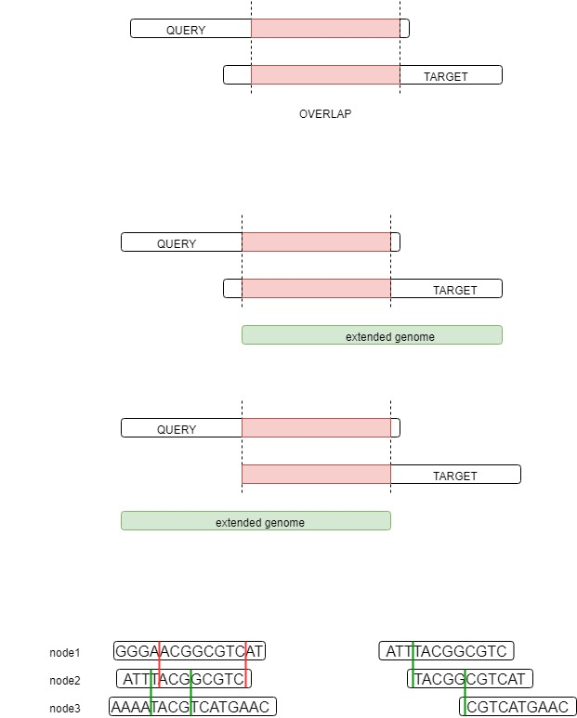
Slika 1. Primjer preklapanja očitanja
Jedan od glavnih problema prilikom sastavljanja je velika prisutnost dugačkih identičnih ili gotovo identičnih sljedova u genomu. Također, alati za sastavljanje moraju dozvoljavati određenu razinu greške u očitanjima koja kasnije može uzrokovati lažno pozitivna preklapanja pojedinih očitanja.
Genom zadan u našem zadatku već je djelomično sastavljan nekim od postojećih alata. Međutim, postupak sastavljanja nije sasvim uspješan pa je rezultat fragmentiran. Dobiven rezultat je skup sastavljenih sekvenci (kontiga) za koje ne znamo kako se međusobno povezuju u cijeli genom. Cilj je implementirati postupak scaffoling-a koji iskorištava duga očitanja da bi povezao pojedine kontige u dulje sekvence. Algoritam je inspiriran postupkom opisanom u radu „Assembly of chromosome-scale contigs by efficiently resolving repetitive sequences with long reads“ (Du & Liang, 2018).
Ulazni podaci su skup već sastavljenih kontiga, skup očitanja, preklapanja između kontiga i očitanja te međusobna preklapanja očitanja.
Skupovi sastavljenih kontiga i očitanja dobiveni su kao testni podaci. Dok su se preklapanja dobila pomoću alata Minimap2 koristeći opciju:

./minimap2 -x ava-pb contigs.fasta reads.fasta > overlaps.paf

Podaci o preklapanjima zadani su u PAF formatu, a skupovi već sastavljenih kontiga i očitanja u FASTA ili FASTQ formatu.
Izlaz algoritma je poboljšani skup sastavljenih kontiga u FASTA formatu.

Opis algoritma
Algoritam se sastoji od tri etape:
- Izgradnja grafa
- Pretraživanje grafa
- Rekonstrukcija putanje

Izgradnja grafa
U prvom koraku algoritma kreira se graf za čije je popunjavanje potrebno je učitati ulazne podatke. Za učitavanje podataka koriste se čitači za FASTA, FASTQ i PAF format. U FASTA formatu jednu liniju čini ime, a iduću pridružena sekvenca, dok su u FASTQ formatu podaci jedne sekvence zapisani u 4 retka.
Svaki redak u PAF datoteci opisuje jedno preklapanje odnosno overlap.
PAF format čine podaci:
- Query name
- Query sequence length
- Query start
- Query end
- Relative strand
- Target sequence name
- Target sequence length
- Target start on original strand
- Target end on original strand
- Number of residue matches
- Alignment block length
- Mapping quality

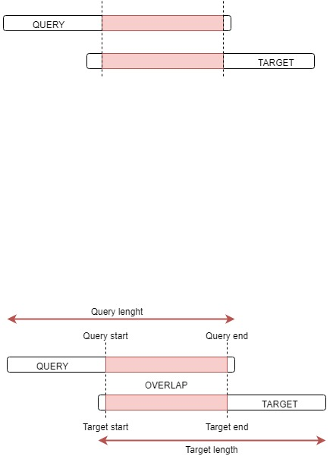
Slika 2. Grafički prikaz podataka o sekvencama iz PAF formata

Zbog jednostavnost i ograničenja memorije iz učitanih podataka potrebno je izbaciti dio preklapanja koji ne zadovoljavaju određene uvjete. Odbacuju se preklapanja pokrivena unutar postojećih očitanja ili kontiga i ona koja ne zadovoljavaju potreban broj ispravnih preklapanja unutar samog preklapanju.
Također, zbog pojednostavljenja po potrebi se mijenja raspored definiran u PAF formatu. Očitanje koje pri preklapanju sadrži prefiks postaje query, a ono koje sadrži sufiks postaje target ako taj uvjet već nije zadovoljen. Ideja je prikazana na slici 3.

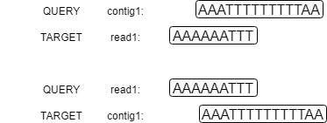
Slika 3. Promjena podataka kod preklapanja

Čvorovi i bridovi modelirani su zasebnim klasama. Bridovi se konstruiraju iz preklapanja tako da se za svako preklapanje definiraju dva brida – po jedan za svaki smjer. U bridove se spremaju vrijednosti overlap score i extension score definirane su prema formulama iz rada [1].

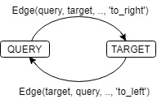
Slika 4. Čvorovi i bridovi preklapanja

Sam graf je implementiran kao rječnik lijevih i desnih bridova. Svaki rječnik sadrži liste lijevih odnosno desnih bridova kao što je prikazano na slici 5. U grafu su čvorovi koji predstavljaju kontige nazvani anchors, a oni koji predstavljaju očitanja extensions.
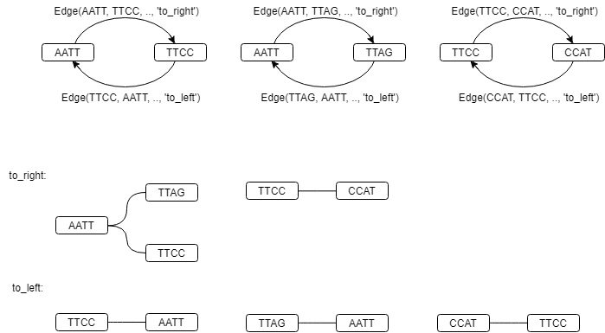
Slika 5. Primjer kreiranja grafa iz preklapanja: konstrukcija bridova iz preklapanja (gore),
kreiran graf iz konstruiranih preklapanja (dolje)

Nakon uspješnog kreiranja grafa na zaslon se ispisuje poruka „Overlap graph done.” i započinje sljedeća etapa.

Pretraživanje grafa
Sljedeći korak je pretraživanje grafa definirano unutar klase CostSearch i započinje ispisivanjem poruke „Starting the search...”.
Cilj ove etape je pronaći čvor koji kao početni obiđe što više kontiga i pritom maksimizira score. Metoda search kao ulazni parametar prima početni čvor, a pretraživanje se provodi za svaki od kontiga (anchors) učitanih u prethodnoj etapi.
Prilikom pretraživanja održava se lista stanja. Svako stanje definirano je posebnom klasom koja sadrži čvor, prethodno stanje, overlap score ili extension score, smjer, posjećene čvorove i brid iz kojeg se došlo u to stanje. Za ulazni čvor inicijalizira se početno stanje uz odgovarajuće parametre i to stanje dodajemo u listu stanja.
U svakoj iteraciji vadi se čvor iz prvog stanja u listi stanja. Za taj čvor provjeravaju se svi bridovi do čvorova koje trenutno još nismo obišli i sortiraju silazno prema overlap score-u. Za sve pronađene čvorove kreiraju se nova stanja i dodaju u listu stanja.
Nakon obiđenih svih bridova, lista stanja se sortira prvo prema broju nađenih anchor-a, a zatim po težinskoj sumi broja posjećenih čvorova i trenutnom score-u stanja (akumulirana cijena preklapanja, tj. overlapa od početnog do trenutnog stanja). Na taj način pretraživanje se može usredotočiti na dulje i manje sigurne sekvence ili kraće i sigurnije sekvence ovisno o odabiru parametara used_node_weight i score_weight. Ako nakon sortiranja liste ako nisu obiđeni svi anchori kreće sljedeća iteracija.
Zbog ograničenja memorije duljina liste stanja se ograniči parametrom max_open_len. Algoritam ima dodatni parametar max_no_change koji ograničava broj iteracija u kojima algoritam nije pronašao novo stanje u kojem ima više pronađenih anchor čvorova nego u trenutnom.
Kao rezultat pretraživanja vraća se stanje koje određuje put koji obilazi najviše contiga (anchora).
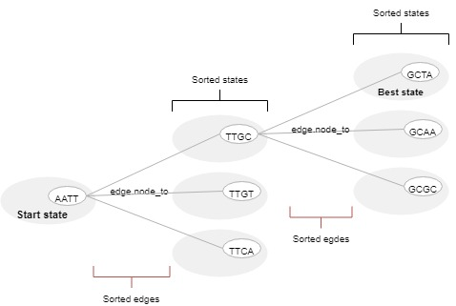
Slika 6. Prikaz pretraživanja

Rekonstrukcija genoma
Posljednja etapa algoritma je rekonstrukcija genoma. Rezultat pretraživanja grafa iz prethodnog koraka kod rekonstrukcije predstavlja završno stanje. Prvi korak etape je vraćanje i skupljanje stanja od završnog po svih prethodnim stanjima. Obrnuti redoslijed tog niza stanja predstavlja put sastavljanja genoma od početnog stanja do konačnog.
Ovisno o smjeru unutar stanja rekonstrukcija genoma se sastavlja na malo drugačiji način.

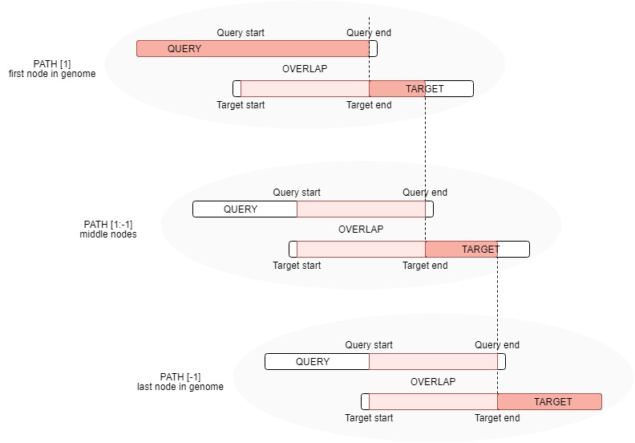
Slika 7. Prikaz rekonstrukcije genoma za najbolji put udesno

Ako je zadani smjer udesno rekonstrukcija započinje dodavanjem prefiksa preklapanja i preklapanja iz čvora u početnom stanju. Potom prolazimo po svim preostalim stanjima i zdesna na genom dodajemo. Preklapanja su definirana od kraja preklapanja u trenutnom stanju do kraja preklapanja u sljedećem stanju kao što je prikazano na slici 7. Kada smo obišli sva stanja za posljednje u genom dodajemo sufiks preklapanja.
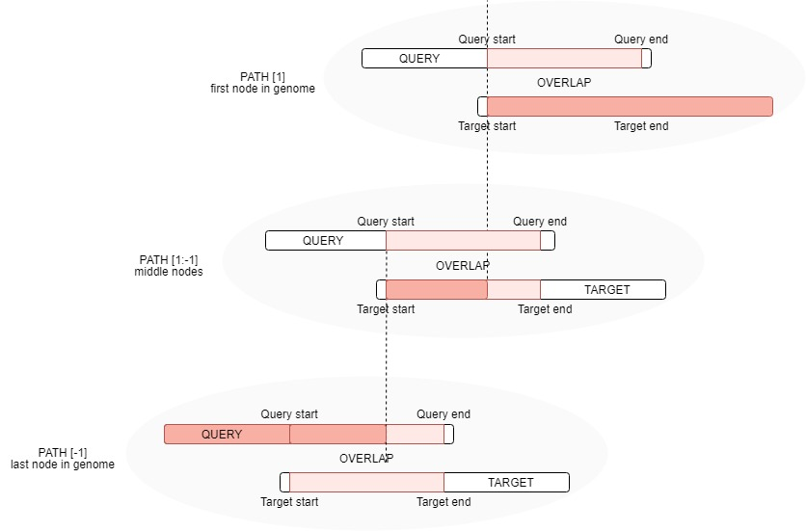
Slika 8. Prikaz rekonstrukcije genoma za najbolji put ulijevo

Ako pak je zadani smjer ulijevo rekonstrukcija započinje dodavanjem preklapanja i sufiksa iz čvora u početnom stanju. Potom prolazimo po svim preostalim stanjima i slijeva na genom dodajemo preklapanja. Sada su preklapanja genoma definirana od početka preklapanja u trenutnom stanju do početka preklapanja u idućem kao što je prikazano na slici 8. Za posljednje stanje dodajemo prefiks i preklapanje.

Upute za pokretanje
Implementacija opisanog algoritma napravljena je u Pythonu.
Program se pokreće pozivom hera modula uz obavezne ulazne parametre koji predstavljaju putanje do kontiga, skupa očitanja, preklapanja između kontiga i očitanja, međusobna preklapanja očitanja i željene izlazne datoteke.
python hera.py contigs.fasta reads.fasta cr_overlaps.paf rr_overlaps.paf izlaz.fasta
Osim navedenih, pokretanjem je moguće podesiti brojne druge parametre samog algoritma.

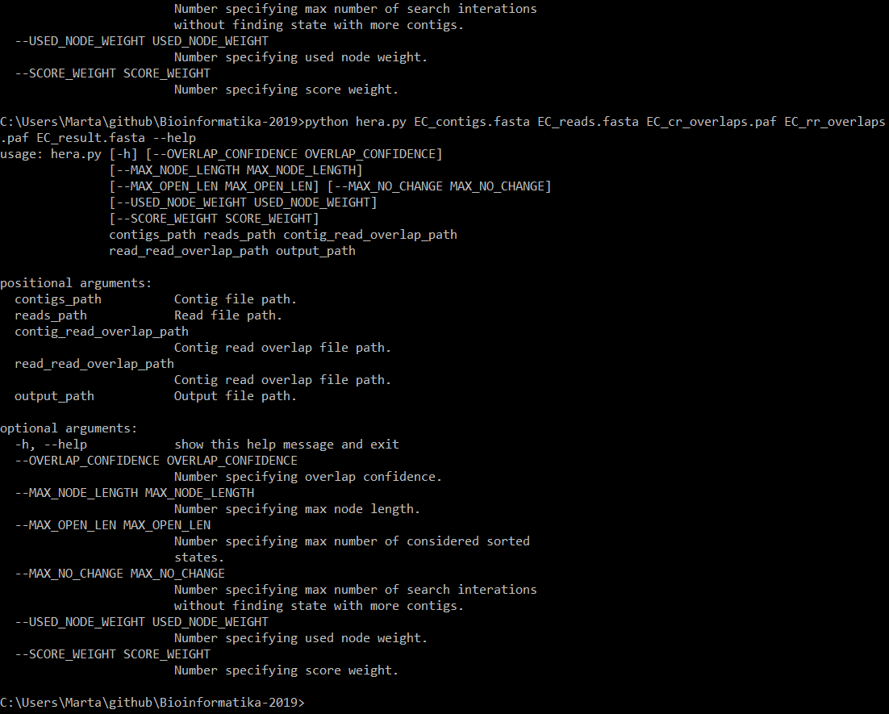
Slika 9. Parametri algoritma

 | Escherichia Coli | Campylobacter jejuni | Bartonella grahamii
OVERLAP_CONFIDENCE | 0.97 | 0.4 | 0.6
MAX_NODE_LENGTH | 1000 | 1000 | 1000
MAX_OPEN_LEN | 1000 | 1000 | 1000
MAX_NO_CHANGE | 500 | 500 | 500
USED_NODE_WEIGHT | 1 | 1 | 1
SCORE_WEIGHT | 1.2 | 1.2 | 1.2
Tablica 1. Preporučene vrijednosti za pojedine parametre ovisno o ulaznih podacima

Rezultati testiranja
Svi testovi su napravljeni na računalu sa sljedećim specifikacijama:
- OS: Lubuntu 19.04
- Procesor: Intel Core i5-6600K CPU @ 3.50GHz 3.50 GHz
- RAM: 7GB + 8GB virtualne memorije

Testiranje algoritma provedeno je na tri skupa podataka za testiranje – sintetski podaci Escherichia coli i podaci Campylobacter jejuni i Bartonella grahamii. Za vizualizaciju dobivenih rezultata korišten je alat Gepard [5].

 | Escherichia Coli | Campylobacter jejuni | Bartonella grahamii
Vrijeme izvođenja | 30 sec | 1 min 51 sec | 4 min 37 sec
Utrošak memorije | 1.39 GB | 2.46 GB | 5.6 GB
Tablica 2. Preporučene vrijednosti za pojedine parametre ovisno o ulaznih podacima

Escherichia coli
Za sintetske podatke Escherichia coli pretraživanjem grafa dobiven je put koji povezuje sve kontige iz uzlaznih podataka. Usporedba dobivenog genoma sa referentnim pomoću alata Gepard prikazana je na slici 10. Tri ulazna kontiga spojena su redoslijedom ctg3-ctg2-ctg1.

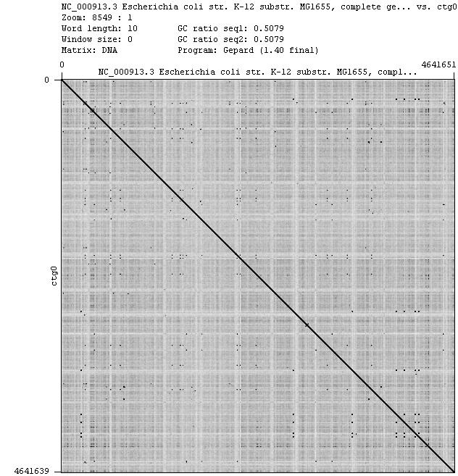
Slika 10. Usporedba reference i rezultata za EColi

Campylobacter jejuni
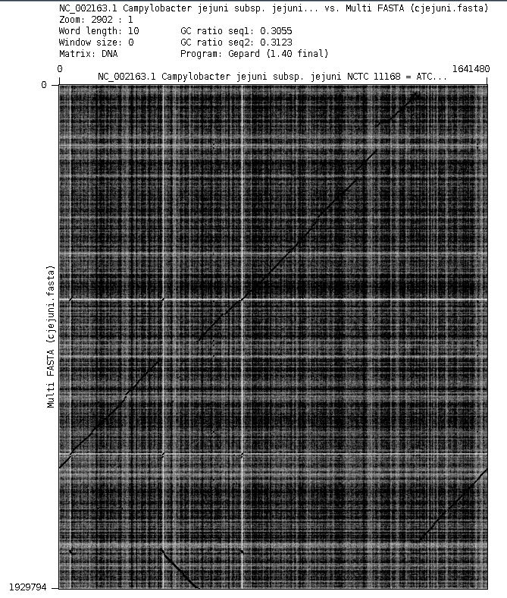
Za podatke Campylobacter jejuni pretraživanjem grafa dobiven je put koji povezuje 4 od 6 kontiga iz uzlaznih podataka. Usporedba dobivenog genoma sa referentnim pomoću alata Gepard prikazana je na slici 11.

Slika 11. Usporedba reference i rezultata za Campylobacter jejuni

Bartonella grahamii
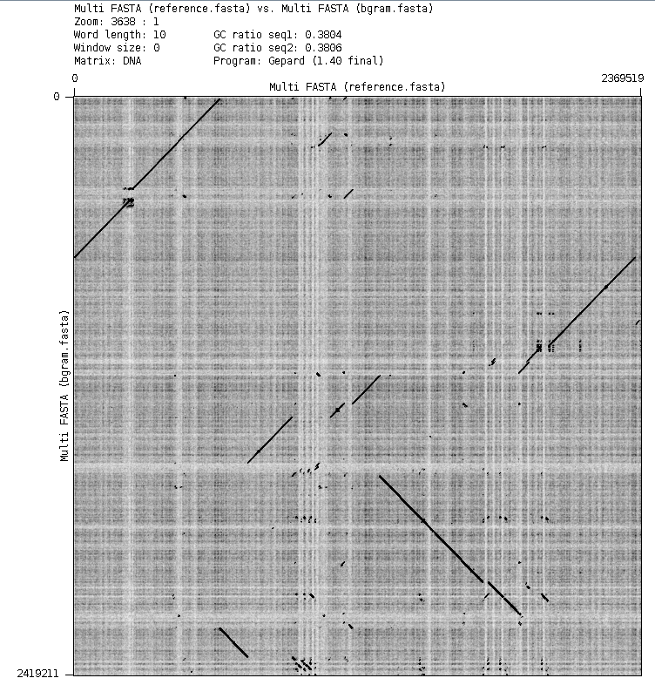
Za podatke Bartonella grahamii pretraživanjem grafa. Za ovu bakteriju dobiveni su najlošiji rezultati. Pretpostavka je da bi se pažljivijim odabirom parametara i ekstenzivnijim testiranjem rezultati mogli značajno popraviti. Usporedba dobivenog genoma sa referentnim pomoću alata Gepard prikazana je na slici 12.

Slika 12. Usporedba reference i rezultata za Bartonella grahamii

Zaključak
Svrha ovog projekta bila je implementirati algoritam koji će na temelju predanog skupa podataka što bolje sastaviti genom. Ulazni podaci su skup već sastavljenih kontiga, skup očitanja, preklapanja između kontiga i očitanja te međusobna preklapanja očitanja. Algoritam je u potpunosti napisan u programskom jeziku Python. U radu su korišteni tipičnih koraci za ovaj problem poput kreiranja i pretraživanja grafa pomoću uniform cost searcha. Sam graf se sastavlja pomoću lijevih i desnih preklapanja očitanih ih preklapanja dobivenih u ulaznim podacima.
Rezultati pokazuju da se u relativno kratkom vremenu ovom metodom mogu odrediti tražene informacije. Algoritam je testiran na tri skupa podataka: genomu bakterije Escherichie coli, Campylobacter jejuni i Bartonella grahamii. Kako parametri algoritma iznimno utječu na krajnje spajanje genoma, dobiveni rezultati bi se mogli poboljšati pretraživanjem područja parametara, primjerice grid search-om. Također, vrijeme izvođenja algoritma bi se značajno ubrzalo uvođenjem paralelizacije prilikom učitavanja podataka iz datoteka preklapanja, što čini velik vremenski dio izvođenja algoritma.

Literatura
1. Domazet-Lošo, M., Šikić, M., Skripta iz bioinformatike, (2013) Fakultet elektrotehnike i računarstva Zagreb
2. Du, H., Liang, C., Scaffolding algoritam HERA Assembly of chromosome-scale contigs by efficiently resolving repetitive sequences with long reads, bioRxiv 345983 (2018), doi: https://doi.org/10.1101/345983
3. PAF format, URL: https://github.com/lh3/miniasm/blob/master/PAF.md
4. Alat za računanje preklapanja Minimap2, URL: https://github.com/lh3/minimap2
5. Krumsiek, J., Arnold, R., Rattei, T., Gepard: a rapid and sensitive tool for creating dotplots on genome scale, Bioinformatics, Volume 23, Issue 8 (2007) Pages 1026–1028, https://doi.org/10.1093/bioinformatics/btm039.
6. Požega, L. (2019) Gornja granica u sastavljanju genoma. Završni rad. Zagreb: Fakultet elektrotehnike i računarstva

